Оценка теплопотребления зданий (по типам зданий). Пути снижения теплопотребления зданий

Если рассмотреть характер распределения теплопотерь через ограждающие конструкции зданий, то в среднем оно выглядит следующим образом:
- стены 42-49%;
- окна 32-36% (с учетом инфильтрации воздуха через неплотности притворов и т.п. – до 40-50);
- подвальные и чердачные перекрытия 11-18%;
- входная дверь 5-15%.
Поддержание температуры в таком доме выше норматива (20°С) всего на один градус увеличивает расходы теплоты на 4 %.

На рисунках 2.4 и 2.5 приведены фрагменты, отражающие изменение требований к теплотехническим параметрам зданий в Германии, объем применения теплоизолирующих материалов в ограждающих конструкциях и кровле и потенциал снижения затрат энергии на отопление зданий при их модернизации.

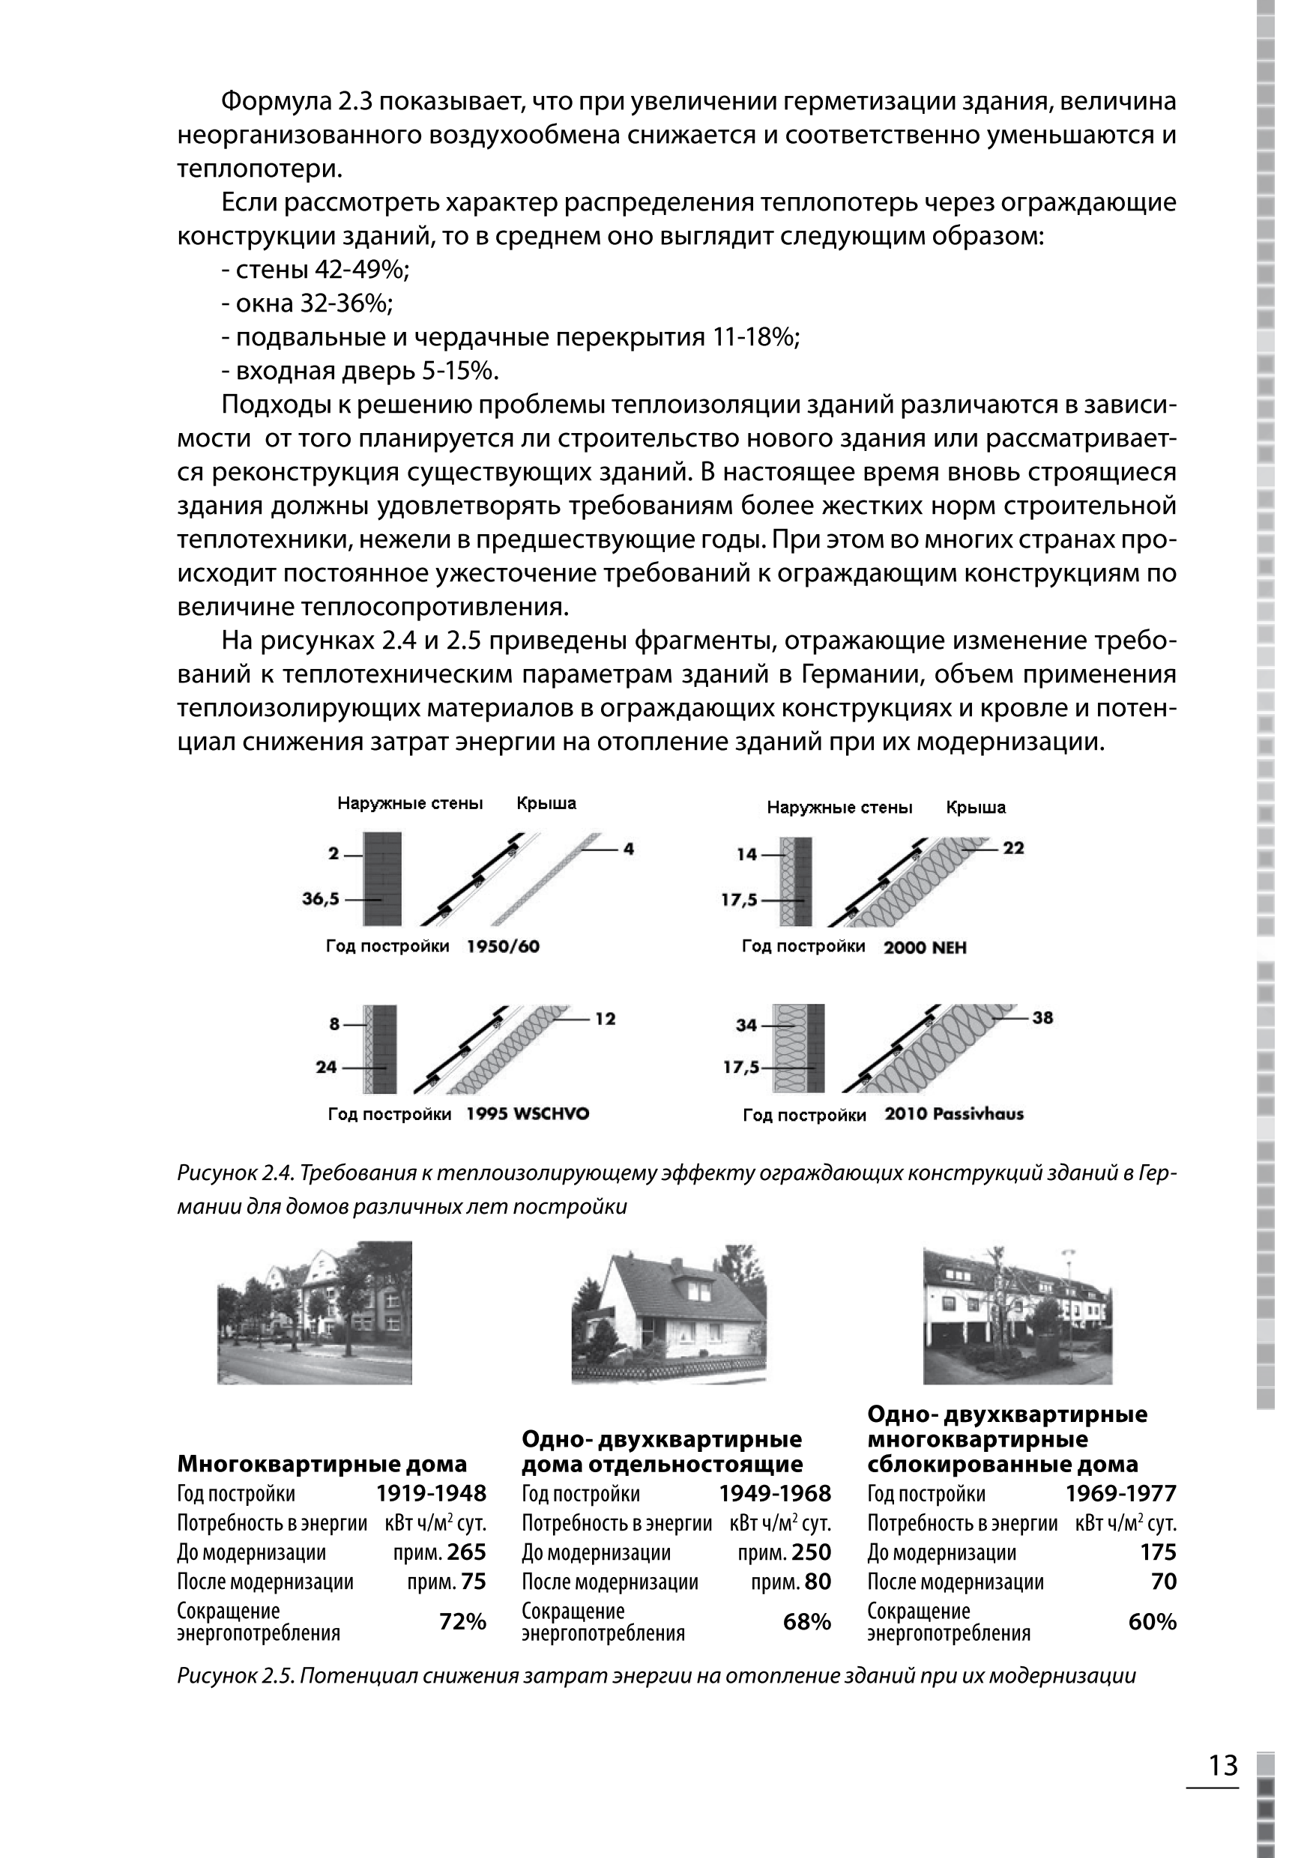

В существующих зданиях расходы тепловой энергии составляют 250-600 кВт*ч за отопительный период на 1 м² отапливаемой площади в зависимости от объемно-планировочного решения дома: многоэтажный или малоэтажный, многосекционный или одноквартирный. В многоэтажных домах площадь наружных ограждающих конструкций (стен, покрытий, цокольных перекрытий), приходящихся на 1 м² полезной площади зданий, в 3-4 раза меньше, чем в одно- двухэтажных, и, соответственно, меньше тепловых потерь.

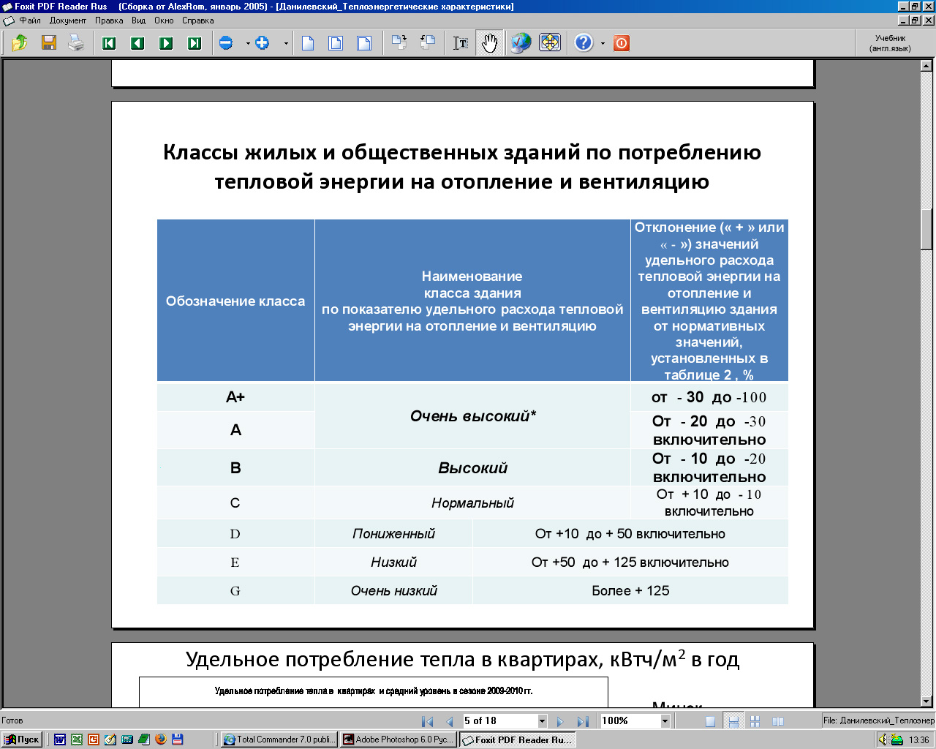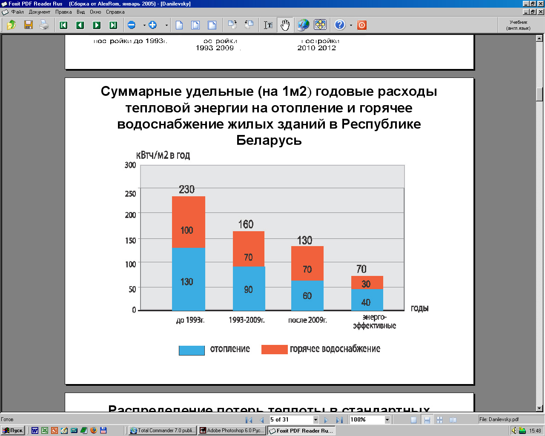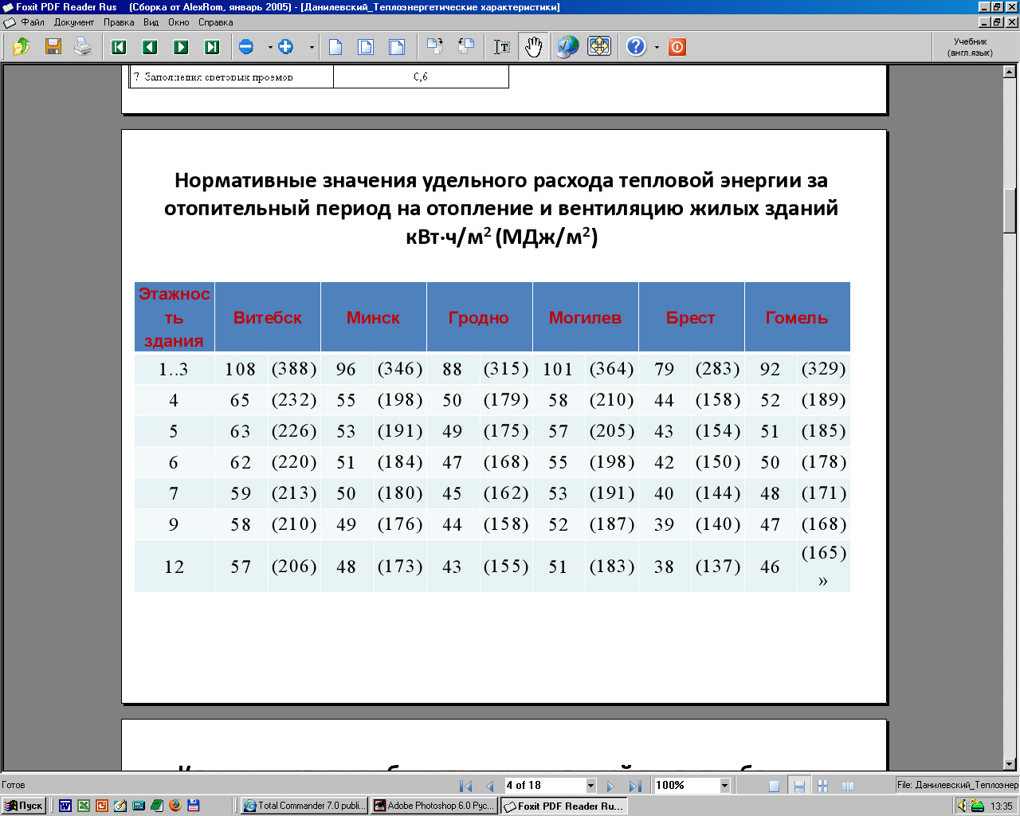

В табл. 3.2.2 приведены нормативные значения сопротивлений теплопередаче стен в разные периоды в развитых странах.

Уровень тепловой защиты зданий в разных странах
Страна | Градусосутки отопительного периода | Нормативное сопротивление теплопередаче наружных стен по годам, м²*°С/Вт
Страна | Градусосутки отопительного периода | 1960-1969 | 1970-1980 | 1980-1990 | 1990-2000
Финляндия | 4300 | 0,83 | 0,83 | 1,5 | 2,9-3,5
Канада | 5000 | 0,95 | 0,95 | 1,42 | 3,0-4,1
Швеция | 4017 | 0,9 | 1,3 | 2,3 | 2,0-4,0

Одна из проблем эксплуатации первых пятиэтажек - низкий уровень тепловой защиты ограждающих конструкций, который в сочетании с суровыми климатическими условиями приводит к большим затратам на отопление существующих зданий. Из-за высокой стоимости тепловой энергии и низких доходов населения ежегодно до 40 % расходной части городского бюджета направляется на дотацию затрат жилищно-коммунальных предприятий на отопление жилых зданий.
Расход энергии (тепла, электричества) в зданиях зависит от факторов:
- климатических;
- технических;
- потребительских привычек.

К климатическим факторам относятся
- температура холодного периода,
- количество солнечной радиации,
- скорость ветра,
- количество осадков.

К техническим факторам относятся
- величина тепловой изоляции,
- тип, размер и направленность окон,
- объемно-планировочное решение здания,
- системы регулирования отопления и вентиляции.

Термин «потребительские привычки» обозначает такие факторы, как, например,
- количество расходуемой горячей воды,
- частота открывания окон, приготовления пищи,
- использование освещения,
- люди, отвечающие за эксплуатацию систем отопления, вентиляции и всего здания.
По данным зарубежных исследований, потребление тепловой энергии может отличаться на 50 % в одном и том же здании в зависимости от поведения жильцов.

Исследования теплового режима зданий показывают, что фактическая тепловая защита наружных ограждений на 15-20 % ниже нормативной. Причинами являются неучтенный фактор неоднородности конструкций в действующей методике теплотехнического расчета, часто низкое качество строительства и плохая эксплуатация зданий. Это приводит к неучтенным потерям тепла, неудовлетворительному микроклимату и снижению долговечности зданий.

Все составляющие теплового баланса за отопительный сезон (234 суток, г.Томск) на примере жилого кирпичного трехэтажного 23-квартирного дома 1960 г. постройки с общей площадью 1740 м выглядят следующим образом (табл. 3.2.4).

Таблица 3.2.4
Теплопоступления и соответствующие им теплопотери
Теплопоступления от солнечной радиации 3,3% | Теплопотери через стены 26%
Теплопоступления от внутренних источников в здании 18% | Теплопотери через окна 18%
Расход условного топлива на отопление 71242 кг у.т./год 78,7% | Теплопотери через крышу 11 %
Загрязнение окружающей среды в результате сжигания топлива СО₂ 206760 кг/год; СО 129 кг/год; SО₂ 337 кг/год. | Теплопотери через подвал 9%
 | Теплопотери на воздухообмен 36%
Всего теплопоступлений 541,45 МВт*ч/год 100% | Всего теплопотерь 541,45 МВт*ч/год 100%

После реконструкции и утепления ограждающих конструкций рассматриваемого дома в соответствии с действующими в настоящее время нормами потери теплоты сократятся на 40%, изменятся соотношения тепловых потерь в тепловом балансе и уменьшится количество вредных выбросов в атмосферу (табл. 3.2.5).

Таблица 3.2.5
Теплопоступлений и соответствующие им теплопотери
Теплопоступления от солнечной радиации 6 % | Теплопотери через стены 16 %
Теплопоступления от внутренних источников в здании 19 % | Теплопотери через окна 24 %
Расход условного топлива на отопление 42855 кг у.т./ год, 75 % | Теплопотери через крышу 3 %
Загрязнение окружающей среды в результате сжигания топлива СО₂ 147667 кг/год; СО 92 кг/год; SО₂ 240 кг/год. | Теплопотери через подвал 2 %
 | Теплопотери на воздухообмен 55 %
 | Всего теплопотерь 325,7 МВт*ч/год 100%
Всего теплопоступлений 325,7 МВт*ч/год 100% | Всего теплопотерь 325,7 МВт*ч/год 100%

Пути снижения потребления энергии зданиями

Основными путями экономии энергии в гражданских зданиях являются
- повышение тепловой эффективности строительных конструкций, архитектурно-планировочных решений, инженерных систем,
- использование нетрадиционных видов энергии.

Эффективным средством снижения теплопотерь здания является
- остекление лоджий,
- устройство на фасадах здания стекол на относе,
- размещение пассивных солнечных коллекторов на крышах зданий для подогрева наружного воздуха, поступающего в здание. Если руководствоваться вторым законом термодинамики — законом снижения качества энергии, то использование высококачественной энергии в любом виде для поддержания температуры в доме на уровне 20 °С является чрезвычайно расточительно. Если термический КПД производства энергии на ТЭС — около 45%, становится реальностью обогревать дом за счет солнечной радиации, тепловыделений находящихся там людей и оборудования, которое используется для приготовления пищи, и т. д.

Использование энергии солнечной радиации позволит снизить затраты на отопление зданий. Например, прохождение солнечной радиации через трехслойные окна, ориентированные на юг, компенсирует теплопотери за отопительный период через эти окна таким образом, что превращает их в высокоэффективные ограждающие конструкции.

Повышение теплозащиты здания, возможно осуществить за счет использования эффективных теплоизоляционных материалов и применения новых конструктивных решений стен, окон.
Продолжительное время строительство зданий осуществлялось с минимальным использованием теплоизоляционных элементов в них. Такой подход основывался на возможности получения относительно дешевой энергии для отопления. Это привело к тому, что к 2000 году в Беларуси потребление энергии на отопление жилых помещений составляло 80-120 МДж/м²*год. Для сравнения в Финляндии, стране с более суровым климатом, данный показатель составляет 45-50 МДж/м²*год.
Наиболее перспективными являются двухслойные ограждающие конструкции с несущим и теплоизоляционным слоями (рис. 3.2.1).
Такое решение возможно как в строящихся, так и в существующих зданиях. В качестве эффективного утеплителя применяются минераловатные жесткие плиты с перпендикулярным расположением волокон и коэффициентом теплопроводности 0,043-0,06 Вт/м*°С. Такой утеплитель не расслаивается, обеспечивает прочность фасадному покрытию и негорючий.

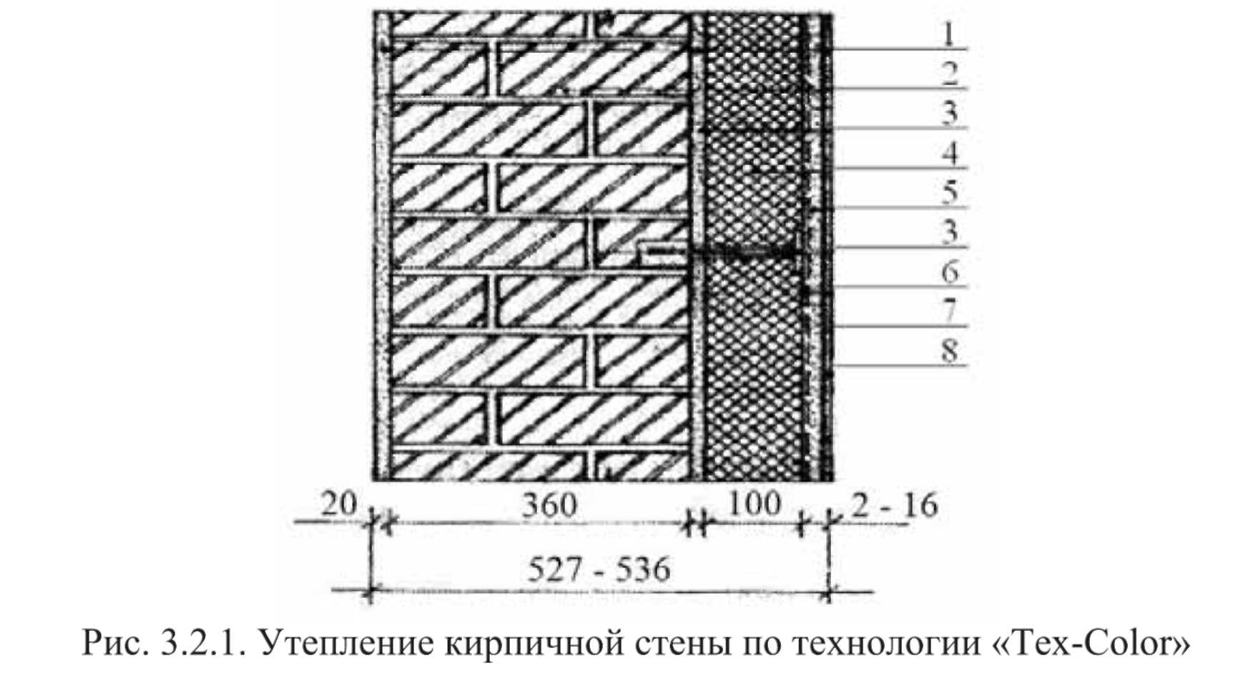

Для уменьшения теплопотерь в здании и поддержания в помещении благоприятного микроклимата необходимо особое внимание обратить на окна. Помимо более низкой теплозащиты по сравнению со стенами, оконные заполнения имеют большую воздухопроницаемость. Установлено, что проникновение холодного воздуха через неплотности оконных проемов снижает их теплозащиту в среднем в 2 раза.
Основным элементом энергоэффективных окон является двухкамерный стеклопакет с нанесенным на стекло теплоотражающим покрытием из оксидов серебра, олова и других металлов. Дополнительное повышение сопротивления теплопередаче на 7-15 % возможно при заполнении межстекольного пространства инертными газами. Тепловая эффективность окон во многом зависит от конфигурации оконных профилей, в которых предусмотрены места для установки современных уплотнителей, и от качества фурнитуры.

Обеспечивая герметичность окон, следует не забывать о требуемом воздухообмене. Зарубежный опыт показывает, что возможно снижение воздухообмена с целью энергосбережения без риска ухудшения качества внутреннего воздуха, увеличения его влажности до кратности 0,5-0,6 ч⁻¹. Для обеспечения этого требования с помощью вентиляции с естественным побуждением необходимо устраивать вентиляционные клапаны в конструкции окон. При открытом окне уже за 4 минуты привносится столько свежего воздуха, сколько требуется одному человеку на 1 час.

Повышение тепловой эффективности зданий достигается увеличением плотности застройки, протяженности и ширины корпуса, оптимизацией этажности, уменьшением периметра здания.

Объемно-планировочные решения зданий оказывают существенное влияние на энергопотребление. Например, здания с широким корпусом потребляют на 15-18 % меньше энергии, чем здания с обычным корпусом. Поэтому необходимо разрабатывать объемно-планировочные решения с наименьшей площадью наружных конструкций для зданий одинакового объема.
Всякое увеличение площади наружной поверхности здания вызывает дополнительные теплопотери.
Минимальные теплопотери через наружные ограждения при прочих равных условиях — у зданий круглых и квадратных в плане; сферических, кубических и цилиндрических или прямоугольных в плане с широким корпусом.
Например, свободно стоящее здание с основанием в виде квадрата имеет развернутую поверхность наружных стен 100%. При рассмотрении проектов зданий различной формы установлено, что угловой дом имеет на 25% большую площадь поверхности наружных стен.

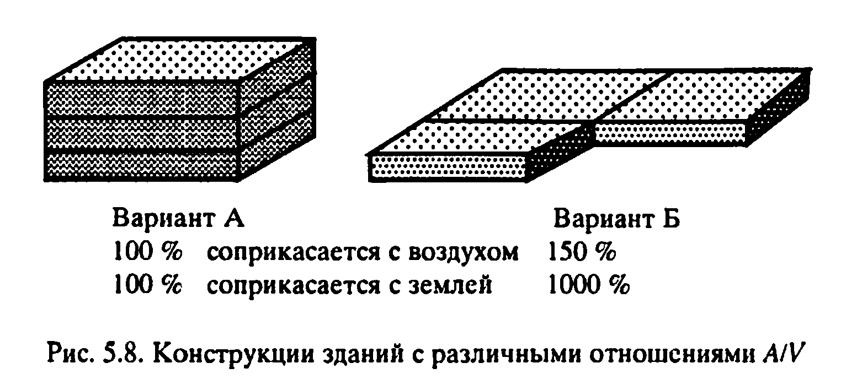

Увеличение протяженности дома с 4 до 10 секций влечет снижение удельного расхода тепла на отопление до 5...7%; увеличение ширины корпуса с 12 до 15 м дает 9...10% экономии тепла, а повышение этажности зданий с 5 до 9 этажей – 3...5%.

Критерием качества объемно-планировочного решения может служить расчетный показатель компактности здания. Он определяется как отношение общей площади наружных ограждающих конструкций и величины отапливаемого объема.
Расчетный показатель компактности здания для жилых зданий не должен превышать следующих значений:
- 0,32 для зданий от 6 до 9 этажей;
- 0,36 для 5-этажных зданий;
- 0,54 для 3-этажных зданий;
- 1,1 для одноэтажных домов.

Имеется взаимозависимость между площадью здания в плане, площадью застекленной поверхности и площадью покрытия. Наименее энергоэкономичными являются одноэтажные здания, имеющие в плане сложную форму. При малых размерах зданий оптимальная высота возрастает с изменением объема, а для больших зданий степень увеличения высоты с ростом объема значительно меньше.

Тепловая эффективность зданий зависит от влияния ориентации здания по сторонам света. Для отдельного здания фасады, ориентированные на направления от северо-западного до северо-восточного, в противоположность фасадам, ориентированным на направления от юго-восточного до юго-западного, не получают заметного притока тепла от солнечного излучения, поэтому при проектировании зданий, отличных от прямоугольной планировочной модульной сетки (особенно крупных), следует стремиться к тому, чтобы на север была ориентирована наименьшая поверхность фасадов.
Рациональной следует считать такую ориентацию здания, которая обеспечивает максимальное теплопоступление от солнечной радиации в холодный период года.

Одним из средств снижения энергопотребления эксплуатируемых зданий является автоматическое регулирование отпуска тепла. Особенно эффективны двухступенчатые системы регулирования. Первая ступень регулирования - автоматизация узлов тепловых вводов с использованием электронных регуляторов для систем отопления - учитывает состояние теплового режима здания в целом. Вторая ступень - индивидуальное регулирование отопительных приборов с помощью установки термостатов. Применение двухступенчатой системы регулирования позволит снизить теплопотери здания на 20-25 %.

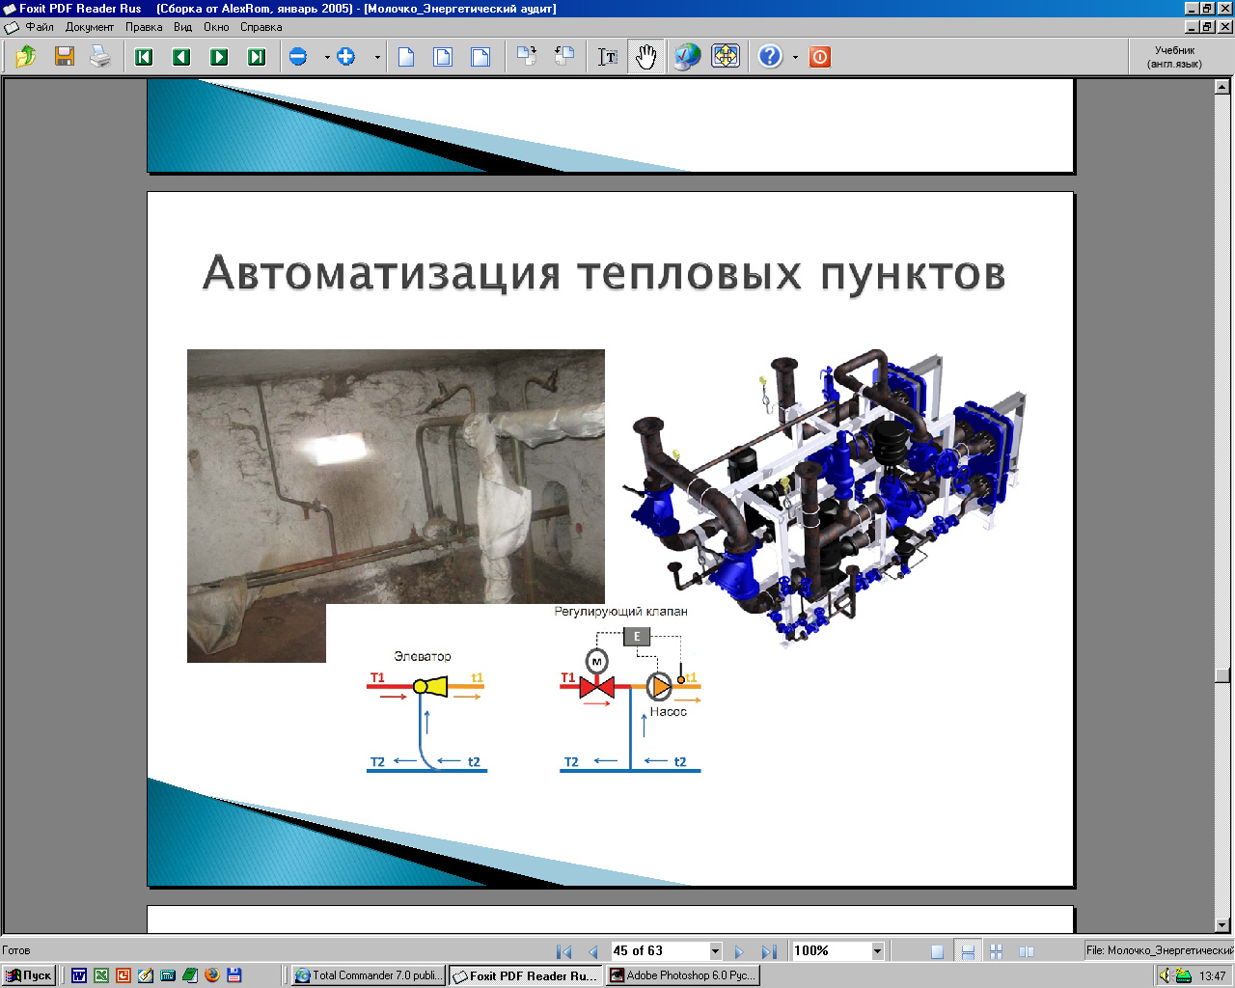

Реконструкция систем отопления

Энергосбережение в различных системах отопления и с различным уровнем автоматизации системы водяного отопления можно классифицировать следующим образом:
- традиционные однотрубные системы с вертикальным распределением теплоносителя;
- традиционные двухтрубные системы с вертикальным распределением теплоносителя;
- традиционные одно- и двухтрубные системы с вертикальным пофасадным регулированием теплоносителя;
- горизонтальные радиаторные системы с поквартирным распределением теплоносителя;
- горизонтальные низкопотенциональные системы с поквартирным распределением теплоносителя (типа «теплый пол»);
- системы отопления от автономных (квартирных) теплогенераторов.

Целесообразно оценить различные варианты схем систем отопления и способы автоматического регулирования с точки зрения эффективности использования тепловой энергии и уровня поддержания теплового комфорта в отапливаемых помещениях (табл. 3.2.6). Варианты технических решений изложены в такой последовательности, при которой каждый последующий вариант обладает более высокими потенциальными возможностями эффективного распределения тепловой энергии и обеспечения лучших условий теплового комфорта в отапливаемых помещениях.
В качестве базового варианта принят неавтоматизированный тепловой пункт с системой коммерческого учета энергоносителей.

Таблица 3.2.6

Наиболее распространенные варианты систем отопления и их эффективность
 | Техническое решение | Факторы, повышающие значение КПД
11 | Система отопления традиционная с вертикальным распределением теплоносителя. Подключена к системе централизованного теплоснабжения. Местный тепловой пункт не автоматизирован. Установлена система коммерческого учета энергоносителей | Оплата фактически потребленного тепла, величина которой, как правило, меньше размера оплаты по проектным данным снижает затраты потребителя. Коммерческий учет энергоносителей стимулирует потребителя экономить энергоресурсы
22 | Система традиционная с вертикальным распределением теплоносителя. Местный тепловой пункт автоматизирован | Корректировка режима подачи тепла с учетом тепловых характеристик конкретного здания, его удаленности от источника тепла, устранение перерасхода тепла в период нижней срезки температурного графика (переходный период года)
33 | Система традиционная с вертикальным распределением теплоносителя. Снабжение теплом от автономной котельной либо от местного автоматизированного теплового пункта с пиковым газовым или электрическим нагревателем | Исключается недогрев зданий в холодный период отопительного сезона, когда температура теплоносителя в тепловой сети ниже, чем требуется по графику регулирования
44 | Система отопления традиционная с вертикальным распределением теплоносителя. Местный тепловой пункт автоматизирован (с пофасадным регулированием тепла) | Учет при регулировании влияния ветра и солнечной радиации на тепловой режим зданий
55 | Система отопления традиционная с вертикальным регулированием теплоносителя. Местный тепловой пункт автоматизирован (с пофасадным регулированием тепла): снабжение системы отопления теплом по п. 3 | Учет при регулировании влияния ветра и солнечной радиации на тепловой режим зданий, исключается недогрев здания в холодный период
66 | Система отопления традиционная с пофасадным программным автоматическим регулированием тепла | Эффект использования тепла по сравнению с п. 4 дополнительно повышается за счет снижения внутренней температуры в нерабочие часы в общественных зданиях, в ночные часы - в жилых зданиях
77 | Система отопления традиционная с пофасадным программным автоматическим регулированием тепла, снабжение теплом систем отопления по п. 3 | Исключается недогрев зданий в холодный период отопительного сезона, когда температура теплоносителя в тепловой сети ниже, чем требуется по графику регулирования. Учет при регулировании влияния ветра и солнечной радиации на тепловой режим зданий, исключается недогрев здания в холодный период
88 | Система отопления традиционная, вертикальная, однотрубная. Отопительные приборы оснащены индивидуальными терморегуляторами (комнатными термостатами) | Учет при регулировании влияния ветра, солнечной радиации и бытовых тепловыделений. Потребитель настраивает терморегулятор на желаемое значение внутренней температуры. Возможность индивидуального регулирования температуры ограничена из-за большой остаточной теплоотдачи при полном отключении отопительных приборов
99 | Система низкопотенциального водяного отопления («теплый пол») с поквартирным распределением и коммерческим учетом теплоносителя | Уменьшается недогрев помещений при перерывах в подаче тепла от тепловой сети и при температуре в подающем трубопроводе ниже требуемой по графику регулирования. Не обеспечивает быстрой реакции на изменения внешних и внутренних воздействий.
110 | Система отопления традиционная, вертикальная, двухтрубная. Отопительные приборы оснащены комнатными термостатами | Дополнительно к п.п. 8 и 9 возможность индивидуального регулирования выше из-за существенно меньшей остаточной теплоотдачи отопительных приборов при их отключении
111 | Система отопления традиционная, вертикальная однотрубная. Отопительные приборы оснащены индивидуальными терморегуляторами (комнатными термостатами), снабжение системы отопления по п. 3 | Исключается недогрев зданий в холодный период отопительного сезона, когда температура теплоносителя в тепловой сети ниже, чем требуется по графику регулирования. Учет при регулировании влияния ветра и солнечной радиации на тепловой режим зданий, исключается недогрев здания в холодный период
112 | Совмещенная система отопления и горячего водоснабжения от индивидуального теплогенератора с комнатными термостатами и программным регулированием отпуска тепла | Полностью исключает потери, обеспечивает гибкое регулирование тепловой нагрузки по желанию потребителя

При снабжении теплом от автономной котельной или от теплового пункта с местным пиковым догревом в периоды стояния низких наружных температур условия теплового комфорта в помещениях улучшаются, так как исключается недогрев в холодный период отопительного сезона.
Пофасадное автоматическое регулирование отпуска тепла позволяет улучшить температурные условия в здании за счет учета при регулировании влияния ветра и солнечной радиации.
Дополнительный эффект дает программное регулирование, предусматривающее снижение отпуска тепла в ночные часы в жилых зданиях и в нерабочее время - в общественных и промышленных.
Еще более высокие показатели достигаются при установке комнатных термостатов, особенно в двухтрубных системах отопления.
Наибольший энергосберегающий эффект имеют системы с поквартирным распределением теплоносителя, системы низкопотенциального отопления с кондиционерами-доводчиками и, наконец, системы отопления и горячего водоснабжения от индивидуальных теплогенераторов с комнатными термостатами и программным регулированием отпуска тепла.

Понятно, что повышение уровня применяемых технических решений вызывает увеличение капитальных затрат в строительство зданий. Однако эти дополнительные затраты, учитывая неизбежный рост тарифов на отпускаемую тепловую энергию и постепенный переход на 100% оплату населением коммунальных услуг, являются, безусловно оправданными как с точки зрения экономии топливно-энергетических ресурсов, так и с позиции социальной защиты населения.

1) тепловая эффективность зданий при устройстве остекленных лоджий повышается на 8%, при устройстве вентилируемых каналов в стенах — на 2...3%. При устройстве вентилируемых конструкций заполнения световых проемов — на 5%; учет направленного действия климата при определении оптимальных размеров и ориентации здания позволит снизить установочную мощность оборудования и затраты тепловой энергии в холодный период года на 12...15%;
2) при устройстве комплекса мероприятий по повышению тепловой эффективности здания удельный расход теплоты снижается на 27,6%, а суммарный расход теплоты за отопительный период - на 46%.

3.2.5. Вентиляционные установки

Сокращения расхода электроэнергии на вентиляционные установки можно добиться:
- заменой старых вентиляторов новыми, более экономичными;
- внедрением экономичных способов регулирования производительности вентиляторов;
- блокировкой вентиляторов тепловых завес с устройствами открывания и закрывания ворот;
- отключением вентиляционных установок во время перерывов в работе цехов;
- устранением эксплуатационных дефектов и отклонений от проекта;
- внедрением автоматического управления вентиляционными установками.

Регулировать производительность вентиляторов можно следующими способами:
- применением многоскоростных электродвигателей вместо регулирования шиберами в напорной линии вентиляционной установки (экономия электроэнергии до 20-30 %);
- регулированием подачи воздуходувок шиберами на всасе вместо регулирования на нагнетании (экономия электроэнергии до 15 %);
- регулированием вытяжкой вентиляции шиберами на рабочих местах вместо регулирования на нагнетании (экономия электроэнергии до 10 %);
- регулированием подачи дымососа с помощью цилиндрических направляющих аппаратов вместо дроссельных (экономия электроэнергии до 25 %).

При монтаже, сборке и ремонте вентиляционных установок иногда допускаются отступления от проекта, что приводит к нерациональным расходам электроэнергии. К этим дефектам можно отнести:
- работу осевого вентилятора с перевернутым колесом, при этом снижается КПД вентиляторов на 20-40 %;
- увеличение зазора между рабочим колесом и всасывающим патрубком у центробежных вентиляторов;
- снятие обтекателя перед входом в рабочее колесо (снижает КПД на 10 %);
- укороченный диффузор или его отсутствие у осевых вентиляторов (снижает их КПД на 6 %);
- некачественное изготовление и монтаж отводов, тройников, колен, вмятины, плохая штукатурка каналов (значительно увеличивают сопротивление системы и соответственно расход электроэнергии);
- неплотности во фланцевых соединениях, негерметичность подсоединения воздуховодов к вентиляторам и другие источники присосов (вызывают увеличение расхода электроэнергии).
Устройство автоматического регулирования и управления вентиляционными установками в зависимости от температуры наружного воздуха дает экономию электроэнергии до 10-15 %.

6.1. ЭНЕРГЕТИЧЕСКАЯ ЭФФЕКТИВНОСТЬ ЗДАНИЙ И СООРУЖЕНИЙ

Оценка энергоэффективности зданий и сооружений проводится на основании энергетического паспорта здания или сооружения. Типовой энергетический паспорт здания или сооружения должен включать:
- климатологические характеристики города (района) объекта, длительность отопительного периода, расчетную температуру внутреннего и наружного воздуха помещений;
- геометрические размеры здания или сооружения и его ориентацию по сторонам света, его этажность и объем, площадь наружных ограждающих конструкций, внутренних помещений, а также пола первого этажа и потолка последнего этажа отапливаемых помещений;
- сведения о теплотехнических свойствах ограждающих конструкций здания или сооружения, термическом сопротивлении теплопередачи отдельных элементов многослойной системы ограждений и здания в целом;
- сведения о системах водоснабжения, отопления, вентиляции, горячего водоснабжения, кондиционирования воздуха - системах обеспечения микроклимата помещений и способах их регулирования;
- данные о системах электроснабжения и освещения здания;
- нормативные характеристики удельных расходов энергии.
При составлении энергетического паспорта здания или сооружения замеряются: коэффициенты теплопроводности, теплоотдачи, теплопередачи стен, перекрытий, пола, оконных проемов. Замеряются: средняя кратность воздухообмена за отопительный период, фактическая температура наружного воздуха и помещений, расходы электроэнергии, тепловой энергии, газа, горячей и холодной воды за сутки. Выполняют замеры люксметром уровней освещенности на рабочих местах, проходах и уровней напряжения в течение суток на вводах щитов питания освещения.

